Christoffer Höjer ny VD på Stenteknik
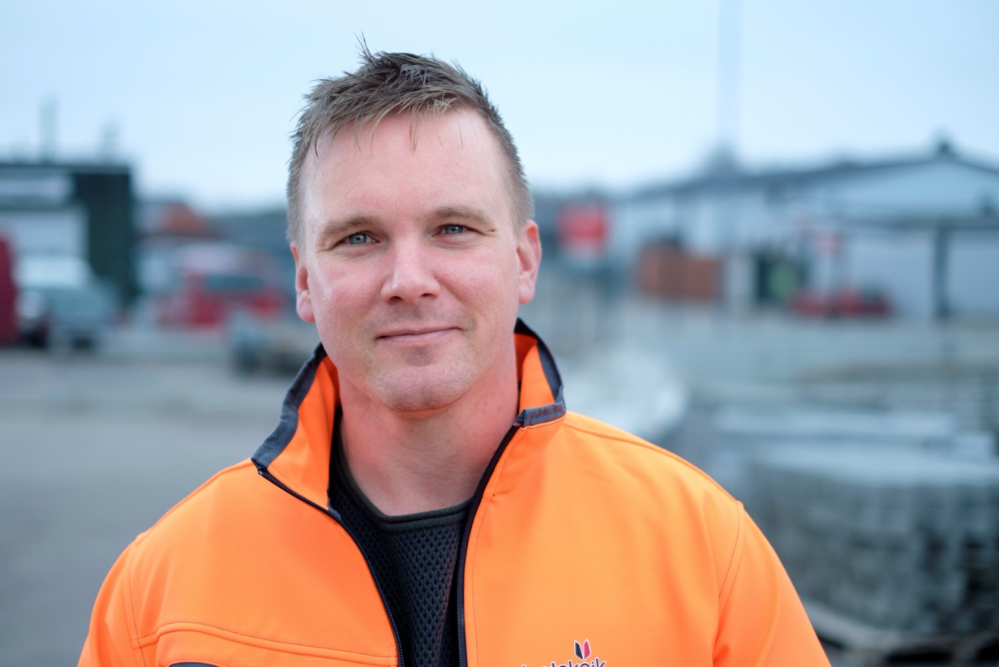

S:t Eriks koncernen har utsett Christoffer Höjer som ny VD på Stenteknik. Christoffer tillträder tjänsten den 1 januari 2020 och ersätter därmed Robert Olsson som lämnar bolaget efter tre år som VD.
Stenteknik drivs sedan 2015 som ett separat dotterbolag i S:t Eriks koncernen. Bolaget, som grundades 2006, omsätter idag cirka 90 miljoner kronor per år och sysselsätter cirka 30 anställda som arbetar med stenarbeten över hela Sverige. Stenteknik har lång och gedigen erfarenhet av stensättning i offentlig miljö och specialiserar sig bland annat på maskinläggning av marksten och tillverkning av Terrakomp – prefabricerade farthinder och refuger.
– Vi är mycket glada över att Christoffer Höjer tackat ja till rollen som ny VD. Vi har stort förtroende för hans branschkännedom och erfarenhet, säger Tomaz Lewander, VD på S:t Eriks.
Christoffer, som är en av företagets grundare, har haft många olika roller sedan företaget startade år 2006. Han har en byggt upp en bred expertis och känner bolaget och dess potential utan och innan. De senaste åren har han varit affärsområdeschef för maskinläggning, där han utvecklat marknaden.
– Jag ser fram emot att tillsammans med medarbetare och kunder fortsätta driva företaget mot dess fulla potential, säger Christoffer Höjer
För mer information kontakta:
Namn: Tomaz Lewander, VD på S:t Eriks
Nummer: 018-160908
​E-post: ​marknad@steriks.se

